Солнечные и лунные циклы в интерпретациях "И Цзина"

Владимир Анатольевич Сазонов

Sun and Moon cycles in interpretations of ICHING. Vladimir Sazonov, Moscow 1985

Astrology, Medicine, ICHING

Abstract.

Here is a way to find the quality of each day (of the month) and each hour in the day, explained in classical comments to ICHING ( Jing Fang «Jing Shi Yi Zhuan» (Explanation of ICHING of Jing Fang), Wie Boyang «Can Tong Qi» (The Unity of the Triade), from the dinasty of Han). From 64 hexagramms of ICHING 60 are used, the 4 main hexagramms 1,2,29,30 (Heaven,. Earth, Sun, Moon) are ignored. Each day of the Month (from new Moon) is corresponding to 2 hexagramms of ICHING. 12 double-hours of each day are corresponding to 12 strokes of 2 hexagramms. With the algorithm of «Na Jia» a Stem and a Branch for each hour can be calculated.

Для чтения этой статьи желательно иметь хотя бы общее представление о книге "И Цзин" .
Статья была опубликована до этого в сборнике :16-я научная конференция "Общество и Государство в Китае", ч.1 М.,1985, и повторно опубликована в могографии Фалева А.И. В данной редакции произведены несущественные изменения.

В древнем Китае была разработана сложная система классификационных схем для астрономии и астрологии, медицины и математики. Элементы классификационных схем, в зависимости от сферы прииложения, трактовались по-разному. Для сложных объектов применялись несколько различных схем, между которыми устанавливались сложные соответствия. Мы рассмотрим традицию использования триграмм и гексаграмм "И Цзина" для описания циклических процессов в астрологии и медицине, а так же алгоритм "На Цзя", устанавливающий соответствие между 10 небесными стволами, 12 земными ветвями, 5 элементами и знаками "И Цзина".
Наиболее распространенные классификационные схемы :
- 2 стихии : Инь и Ян
- 3 уровня ( «три таланта») : Небо, Человек, Земля
- 5 элементов (иначе 5 фаз, 5 рядов) : Дерево. Огонь, Почва, Металл, Вода
- 10 стволов (иначе «10 небесных пней») : I, II, III, IV, V, VI, VII, VIII, IX, X
- 12 (земных) ветвей , которые известны в западной литературе через 12 соответствующих им животных: 1-Мышь, 2-Корова, 3-Тигр, 4-Заяц, 5-Дракон, 6-Змея, 7-Лошадь, 8-Овца, 9-Обезьяна, 10-Петух, 11-Собака, 12-Свинья
- 8 Триграмм : Цянь(Небо), Кунь(Земля), Чжэнь(Гром), Ли (Солнце), Дуй (Долина), Сюнь (Ветер), Кань (Луна), Гэнь (Гора)
- 28 зодиакальных созвездий (28 лунных стоянок)
- ......
В схеме 10 стволов каждый ствол соответствует одному элементу из 5 элементов и одной стихии Инь или Ян. В организме человека 10 стволов соответствуют внутренним органам Цзан и Фу. В астрономии 10 стволов соответствуют системе координат на небе, связанной с горизонтом. Будем обозначать стволы римскими цифрами.
- I = Дерево + Ян, Восток (ближе к Северу)
- II = Дерево + Инь, Восток (ближе к Югу)
- III = Огонь + Ян, Юг (ближе к Востоку)
- IV = Огонь + Инь, Юг (ближе к Западу)
- V = Почва + Ян, Центр
- VI = Почва + Инь, Центр
- VII = Металл + Ян, Запад (ближе к Югу)
- VIII = Металл + Инь, Запад (ближе к Северу)
- IX = Вода + Ян, Север (ближе к Западу)
- X = Вода + Инь, Север (ближе к Востоку)
10 стволов выражают внутреннюю, а 12 ветвей - внешнюю или периферийную структуру описываемого объекта. В организме 12 ветвей соответствуют меридианам. В Астрономии и географии их используют для ориентирования на местности (на Земле). По ветвям астролябия делится на 12 частей. Таким образом земные ветви не являются "знаками зодиака". Ветви используют для отсчета часов, дней и лет. Для отсчета часов определяется положение Солнца над горизонтом, в полночь – ветвь 1 (Мышь) . Один китайский "час" длился два часа, таким образом в сутках было 12 "часов". Для расчета месяцев определяется направление, на которое указывает ручка созвездия Северный Ковш (Большая Медведица). В древнее время небесный полюс стоял так, что ручка ковша представляла собой почти точные часы. Ветви договоримся обозначать арабскими цифрами.
60-ричный цикл начинается с первого ствола и первой ветви. Стволы и ветви в нем изменяются циклически- [I,1], [II,2] , [III,3] ... [X,10], [I,11], ... [X,12]. В цикле перебирается 60 пар стволов и ветвей. Цикл из 60 элементов используется для отсчета лет, месяцев, дней, часов, для классификации акупунктурных точек и для других объектов. Началом нового 60-летнего цикла был год 1984 ( [I,1] Мышь и Дерево, Ян). Следующий год 1985 был годом [II,2], Коровы и Дерева,Инь...
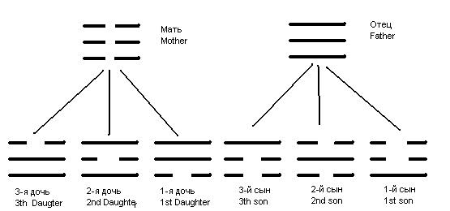
Рис. 1. Схема «сыновей и дочерей»
Fig.1. Father, Mother, 3 sons and 3 daugters
8 Триграмм представляют собой распространение классификации Инь-Ян на три уровня Небо, Человек, Земля. Триграммы Цянь (Небо) и Кунь (Земля) – чистые Ян и Инь, называются также Отцом и Матерью, от которых происходят сыновья и дочери, то есть, остальные 6 триграмм (рис.1). На 8 триграммах строят большое количество схем и интерпретаций, в медицине они соответствуют в частности чудесным каналам. Известны два основных способа расположения триграмм по кругу – схема Прежнего Неба Фуси (пренатальное состояние, идеальная схема до рождения) и схема Позднего Неба (реальная схема после рождения, Вэнь-вана).
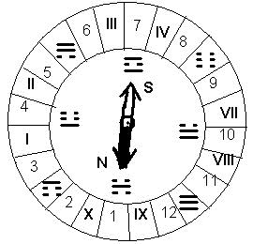
Рис. 2. Деление астролябии на 24 части с помощью ветвей, стволов и триграмм
Fig.2. Astrolaby of 24 parts (12 Branches, 10 stubs, 8 trigramms of ICHING)
12 ветвей, 8 (из 10) стволов и 8 триграмм используются для деления астролябии на 24 части (рис.2). При этом ветви занимают 12 направлений, а промежутки между ними занимают другие знаки. Стволы (кроме V и VI, соответствующих центру) располагаются парами – спереди и после основных направлений на восток, юг, север и запад. 8 Триграмм соответствуют 8 странам и полустранам света. На четырех основных направлениях триграммы занимают те же положения, что и ветви.
64 гексаграммы "И Цзина" представляют собой все возможжные сочетания пар триграмм. При этом нижняя (первая) триграмма считается внутренней, верхняя (вторая) триграмма считается внешней. В тексте "И Цзина" гексаграммы расположены в последовательности Вэнь-вана, в которой найти общую закономерность затруднительно. В Даосской традиции, восходящей к Чень Туаню (Х в.), и в неоконфуцианской, восходящей к Шао Юну (ХI в.) встречается также расположение гексаграмм в правильной двоичной последовательности, приписываемой Фуси.
Использование "И Цзина" для описания солнечных и лунных циклов нашло широкое отражение в литературе сунского времени, однако истоки этого значительно более древние. В литературе ханьского периода можно указать, например, "Цзин ши И Чжуань" ("Комментарии к Переменам") Цзин Фана и "Чжоу и цань тун ци" ("Единство Троицы в Цикле Перемен") Вэй Бояна.
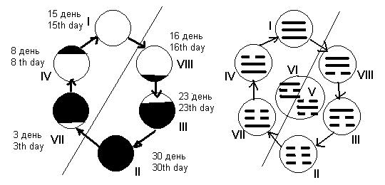
Рис.3. Лунные фазы и правило На цзя соответствия триграмм и стволов
Fig.3. Moon phases and the method of Na Jia to find a stub from a trigramm
На рис. 3 слева показан лунный цикл из шести фаз. Если диск Луны разбить на три части, темную часть поставить в соответствие прерванной черте, а светлую – непрерывной, то получм шесть фаз Луны, соответствующих шести триграммам, что видно на рис. 3 справа. Две оставшихся триграммы Кань и Ли помещены в центр рисунка. Кань означает процесс убывания Луны, а Ли – процесс нарастания. Смена фаз Луны в течении месяца определяет алгоритм соответствия между триграммами и стволами, который называется На цзя (Вхождения в стволы). При этом стволы используются для определения направления по астролябии из 24 секторов, а триграммы – для обозначения фаз Луны.
Изложение алгоритма На цзя обычно принимает форму комментария к читате из "Си цы чжуань" (канонические комментарии Конфуция на Книгу перемен) : " Солнце уходит – Луна приходит, Луна уходит – Солнце приходит, Солнце и Луна взаимодействуют, и родится свет." Растущую Луну встречают на заходе Солнца. На 3-й день лунного месяца молодая Луна в фазе Чжэнь (Гром) появляется в секторе ствола VII на западе. На 8-й день лунного месяца Луна в фазе Дуй (Долина) появляется в секторе ствола IV на юге. На 15-й день полная Луна в фазе Цянь (Небо) появляется в секторе ствола I на востоке. Затем Луна начинает убывать. Убывающую Луну наблюдаюь уже на восходе Солнца. На 16-й день Луна в фазе Сюнь (Ветер) появляется в секторе ствола VIII на западе. На 23-й день лунного месяца Луна в фазе Гэнь (Гора) появляется в секторе ствола III на юге. На 30-й день последние лучи Луны перед новолунием в фазе Кунь (Земля) теряются в секторе II на востоке.

X XI
____ ____ ___________
____ ____ ___________
____ ____ ___________

II I
____ ____ ___________
___________ ____ ____
___________ ____ ____

IV III
____ ____ ___________
___________ ____ ____
____ ____ ___________

VI V
___________ ____ ____
___________ ____ ____
____ ____ ___________

VIII VII
Рис.4. Правило На цзя на схеме «сыновей и дочерей»
Fig.4. Father, Mother, 3 sons and 3 daugters and the method of Na Jia
Итак, фазы Луны определяют соответствие между 6 триграммами и 6 стволами. Триграммы Кань(Луна) и Ли(Солнце), находящиеся в центре, соответствуют естественным образом центральным стволам V и VI. Цянь(Небо) и Кунь (Земля), как Отец и Мать, охватывают и начало (стволы соответственно I и II) и конец (стволы соответственно IХ и Х). На рис. 4 показана схема сыновей и дочерей, поясняющая алгоритм На цзя. Закономерность достаточно очевидна.
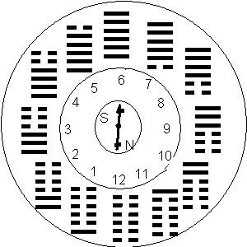
Рис.5. Двенадцать ветвей и двенадцать гексаграмм солнечного цикла
Fig.5. The solar cycle of 12 branches and 12 hexagramms
Подобно лунному циклу из 6 триграмм построен солнечный цикл из 12 гексаграмм (рис.5). Гексаграммы циклически изменяются снизу вверх. Солнце, в отличии от Луны, светит собственным, а не отраженным светом. Поэтому для описания солнечного ритма используются две триграммы, внутренняя служит как бы резервом для тепла, которое расходуется при слабом Солнце. Гексаграммы солнечного цикла соответствуют 12 ветвям, и могут отражать как суточный, так и голдичный солнечный ритм.
Последовательность 64 гексаграмм Вэнь-вана отражает сложный лунный ритм. Четыре основные гексаграммы №1 Цянь, №2 Кунь (Небо и Земля), №30 Ли и №29 Кань(Солнце и Луна) рассматриваются отдельно. Остальные 60 гексаграмм ставятся в соответствии 30 дням лунного месяца, каждая гексаграмма соответствует половине суток. Начинается цикл с гексаграммы №3 (Чжунь, "Трудное Начало") и гексаграммы №4 (Мэн, "Недоразвитость"), которые соответствуют утру и вечеру первого дня. Кончается цикл последними гексаграммами №63 Цзи цзи "Уже Конец" и №64 Вэй цзи "Еще не Конец", которые соответствуют 30-му дню. Две гексаграммы в паре, соответствующие одним суткам, имеют вместе 12 черт, соответствующих одному "часу". Таким образом 60 гексаграмм последовательности Вэнь-вана отражают сложный 360-часовоф месячный ритм. С помощью алгоритма На цзя каждому часу месяца ставится в соответствие пара ствол+ветвь из 60-ричного цикла. Для реализации алгоритма На Цзя используется схема, показанная на рис. 6, в которой каждой черте гексаграмм, составленных из одинаковых триграмм, соответствует свой ствол и ветвь. Ствол выбирается по правилу На цзя для триграмм (рис. 4). Ветвь – по циклической закономерности, которая представлена в арабских цифрах на рис. 6. Весь процесс вычисления по алгоритму На Цзя происходит следующим образом:
- По дню, месяцу и часу определяется соответствующая гексаграмма в последовательности Вэнь-вана и соответствующая черта. Для выполнения этого шага текст "И Цзина" используется как справочная таблица. При этом запоминается, в какой триграмме стоит эта черта, и является ли эта триграмма внутренняя или внешняя.
- Триграмма, в которой была найдена черта, соответствующая данному часу, ищется в схеме, изображенной на рис. 6. Если триграмма была внутренняя, то берется внутренняя триграмма, а если внешняя – то соответственно внешняя. По выбранной черте определяется ствол и ветвь.

___ ___ X,10 _________ IX,11
___ ___ X,12 _________ IX,9
___ ___ X,2 _________ IX,7
___ ___ II,4 _________ I,5
___ ___ II,6 _________ I,3
___ ___ II,8 _________ I,1

_________ VIII,4 ___ ___ VII,11
_________ VIII,6 ___ ___ VII,9
___ ___ VIII,8 _________ VII,7
_________ VIII,10 ___ ___ VII,5
_________ VIII,12 ___ ___ VII,3
___ ___ VIII,2 _________ VII,1

_________ VI,6 ___ ___ V,1
___ ___ VI,8 _________ V,11
_________ VI,10 ___ ___ V,9
_________ VI,12 ___ ___ V,7
___ ___ VI,2 _________ V,5
_________ VI,4 ___ ___ V,3

___ ___ IV,8 _________ III,3
_________ IV,10 ___ ___ III,1
_________ IV,12 ___ ___ III,11
___ ___ IV,2 ________ III,9
_________ IV,4 ___ ___ III,7
_________ IV,6 ___ ___ III,5
Рис.6. Правило На цзя соответствия черт гексаграмм и пар ствол+ветвь
Fig.6. The method of Na jia to find a pair stub+branch from a stroke of a hexagramm
Например, 1-ый час 1-го дня соответствует первой черте гексаграммы №3 Чжунь ("Трудное Начало"), это первая черта внутренней триграммы Чжэнь (Гром). Она соответствует на рис.6 паре ствол VII + ветвь 1(Мышь).
Из схемы 6 видно, что алгоритм На цзя указывает только на 48 из 60 возможных сочетаний стволов и ветвей.
В названиях гексаграмм в некоторой мере отражено их участие в солнечных и лунных циклах. Например, 60-ричный цикл начинается с гексаграмм «Трудное Начало» и «Недоразвитость», а завершается гексаграммами «Уже конец» и «Еще не конец», последняя явно указывает на начало нового цикла. Начало нового 12-ричного солнечного цикла происходит с гексаграммы «Возврат», иероглиф имеет смысл «повторение еще раз». Начало весны и осени в солнечном цикле ассоциируется с гексаграммами «Расцвет» и «Упадок», соответствующими сезонному состоянию природы. Можно указать еще немало подобных соответствий.
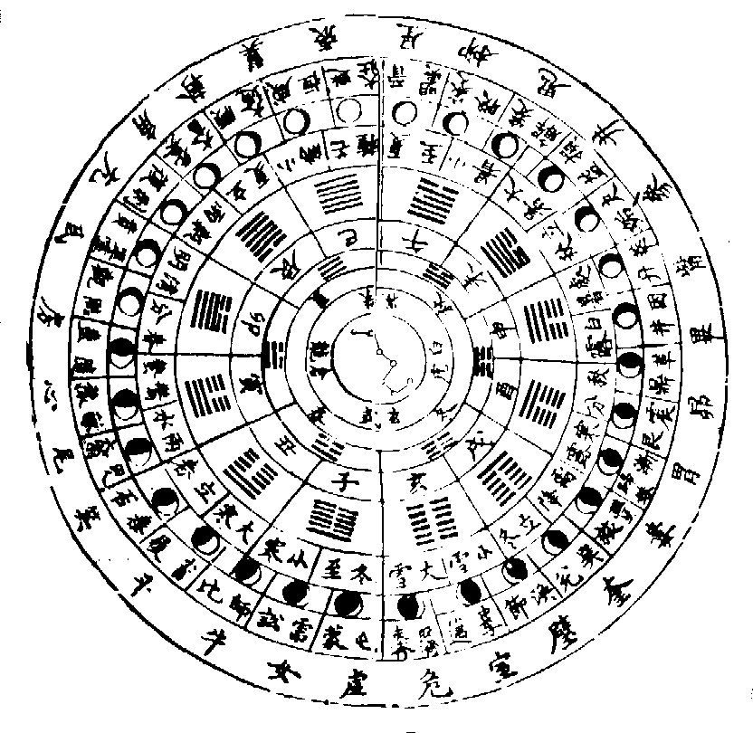
Рис.7. Схема для вычисления по солнечным, лунным и звездным циклам. Центральный круг – созвездие Большой Медведицы; 1 круг – 4 сектора звездного неба; 2 круг – 4 времени года; 3 круг – 6 триграмм фаз Луны; 4 круг – 12 ветвей; 5 круг – 12 гексаграмм солнечного цикла; 6 круг – 24 сезона года; 7 круг – 30 лунных фаз соответствующих 30 дням месяца; 8 круг – 60 гексаграмм в последовательности Вэнь-вана; 9 круг – 28 зодиакальных созвездий (лунных стоянок). Юй Янь «И вай бе чжуань» Дао Цзан 1009 по К.Шипперу
Fig.7. The round table for Sun, Moon and Star calculations. Central circle- Greate Bear, the 1st circle- the 4 sectors of the sky, the 2nd circle- 4 seasons of the year, the 3th circle- 6 phases of the Moon, the 4th circle- 12 hexagramms of the solar cycle, the 5th circle- 12 branches, the 6th circle- 24 calendar parts of the year, the 7th circle- 30 phases of the Moon and 30 days of a month, the 8th circle – 60 hexagramms if ICHING in the order of Wen-wang, the 9th circle- the 28 Lunar Mansions. Yu yan "Yi wai be zhuan", Dao zang (the Taoist Cannon) v. 1009 (K.Schipper)
Итак, последовательность гексаграмм Вэнь-вана представляет собой таблицу для вычислений временного ритма, а "И Цзин" – сборник афоризмов на каждый отрезок времени в рамках этого ритма. Алгоритм "На цзя" -один из способов применения данного ритма для вычисления пары ствол+ветвь, которым соответствует более четкая астрологическая или медицинская интерпретация. Не исключено, что сама последовательность Вэнь-вана была создана для изложения алгоритма На цзя.
Помимо последовательностей Фуси и Вень-вана в сунской литературе имеется немало других построений на основе гексаграмм "И Цзина", включающих разного рода циклы. В некоторых из них очень трудно выявить закономерности. Как правило схемы находят приложения в астрологии, геомантии (Фэнь шуй) или медицине, или в чисто гадательной практике.

Литература
На русском языке: информацию о китайской нумерологии можно найти в работах следующих авторов: Кобзев А.И, Карапетянц А.М., Зинин С.В
См. Также
Щуцкий Ю.К. Китайская классическая «Книга Перемен», под ред. А.И.Кобзева, М, «Наука», 1993
Фалев А.И. Классическая методология традиционной китайской чжень-цзю терапии. М., 1993
Богачихин М.М. Таинственная Ци и путь к бессмертию, т.2, c. 78-135 Запорожье 1991
Literature in English
Derek Walters, Chinese Astrology, Aquarian/Thorsons, London 1992
Needham J, Science and Civilisation in China
На китайском Literature in Chinese
Вэй Боян. Чжоу и цань тун ци. Дао Цзан 999-1008 по К.Шипперу
Wie Poyang. Zhou yi can tong qi. Dao zang (the Taoist Cannon) v. 999-1008 (K.Schipper)

Москва 1985

